ПАМЯТКИ НАСЕЛЕНИЮ
03.03.2022
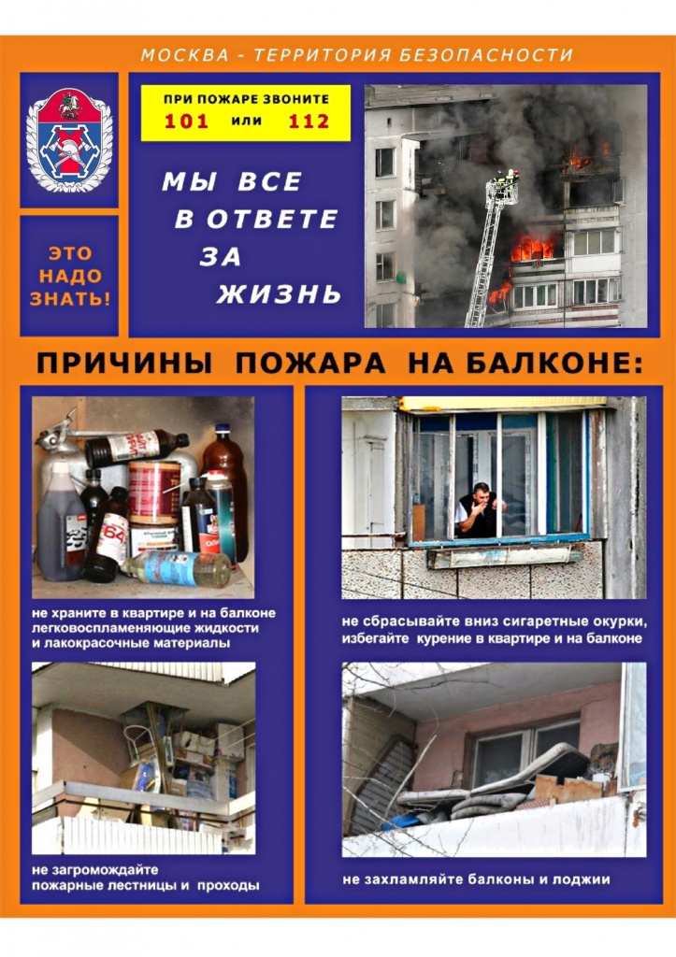
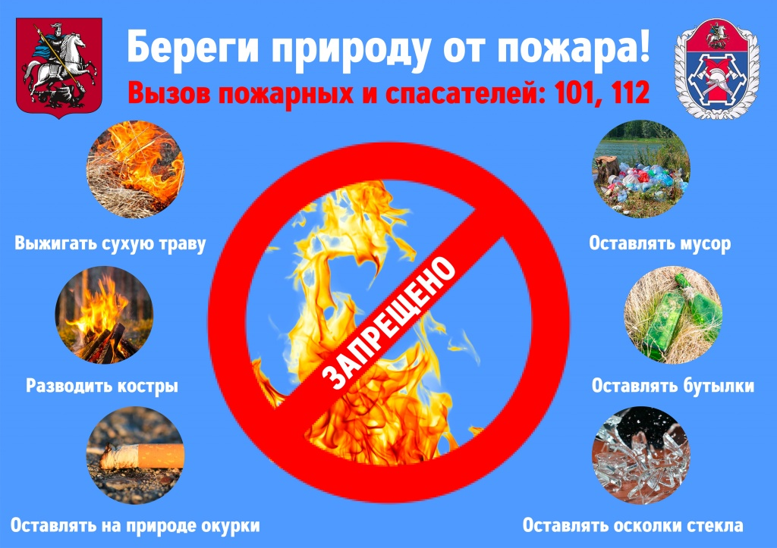
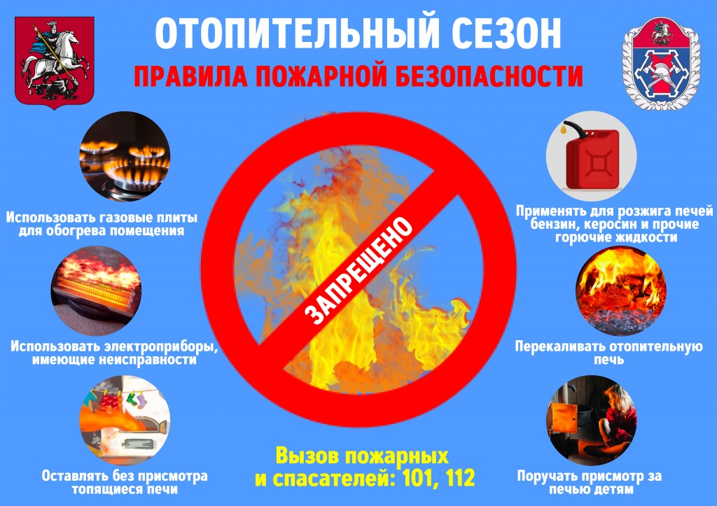
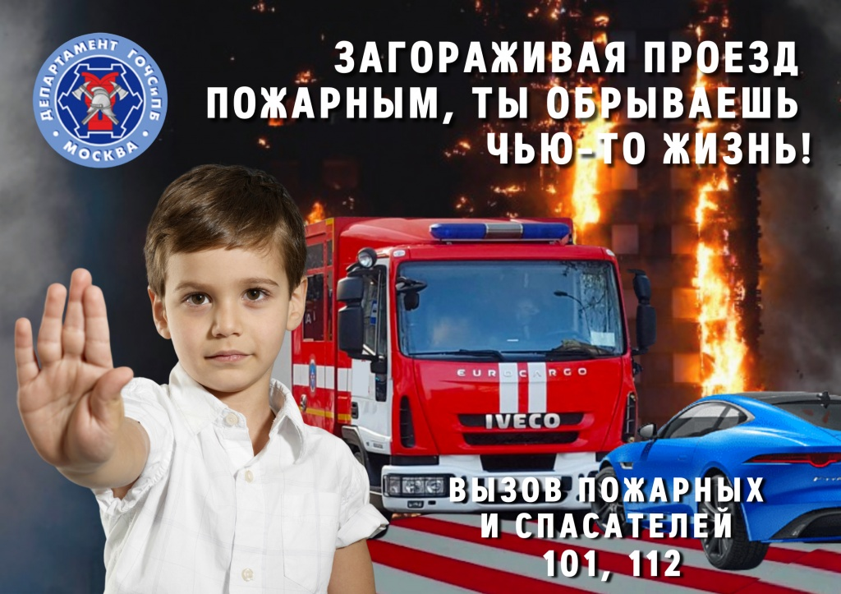
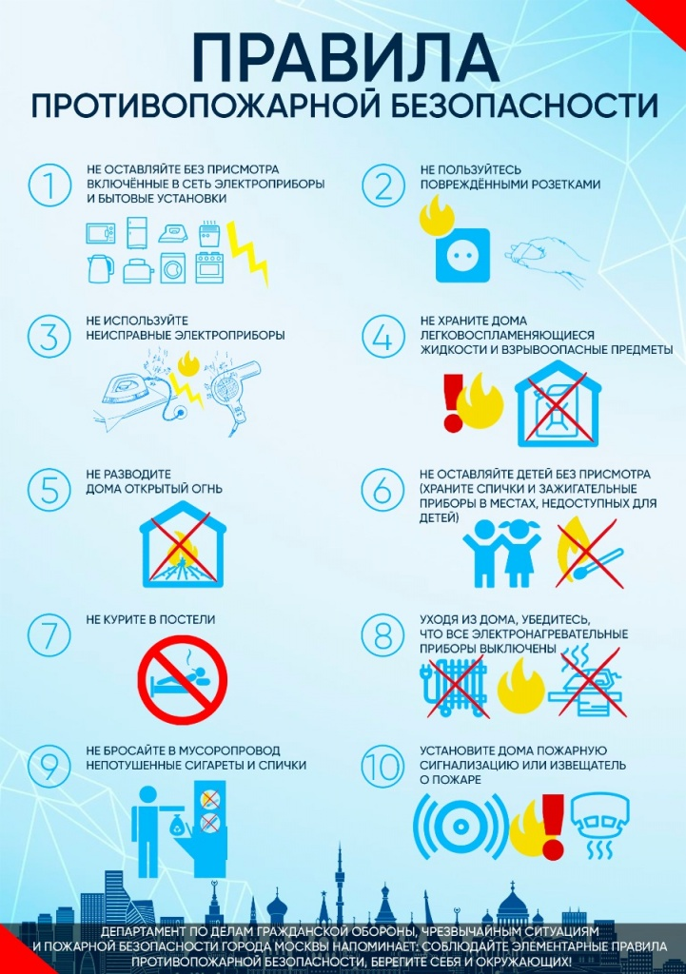

Адрес страницы: http://chertanovo-juzhnoe.mos.ru/safety-and-security/civil-defense/detail/10659119.html
Управа района Чертаново Южное города Москвы

